I – Périmètres :
Figure : | Formule du périmètre :
Carré de côté $c$.  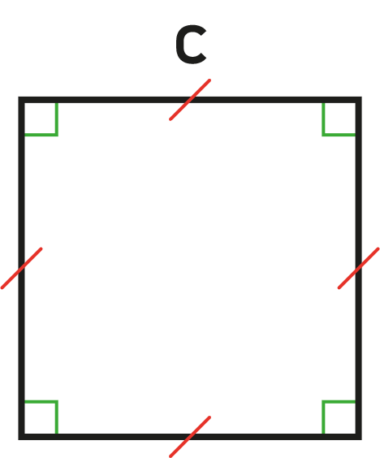 | $$P=4×c$$
Rectangle de longueur L et largeur 𝓁.  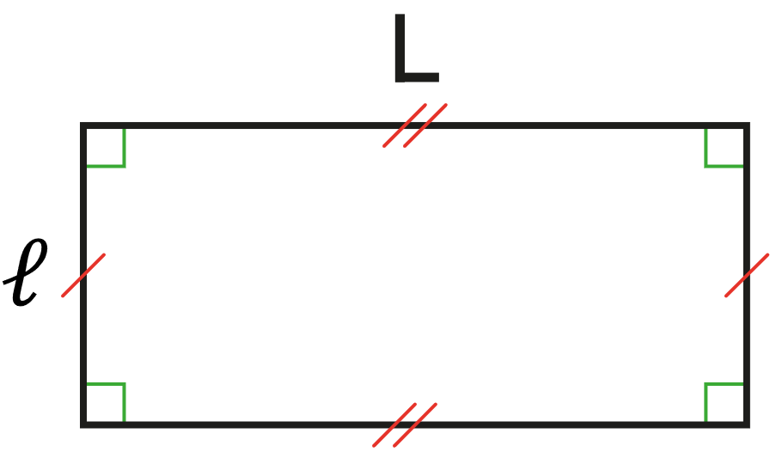 | $$P=2×L+2×l$$  $$=2×(L+l)$$
Cercle de diamètre D.  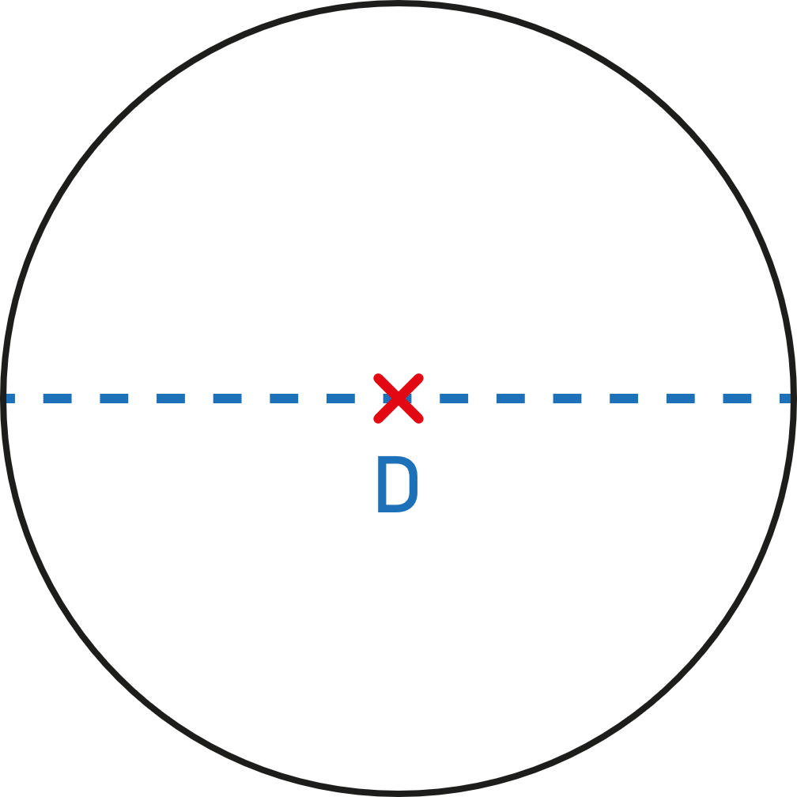 | $$P=D×π$$
Cercle de rayon R.  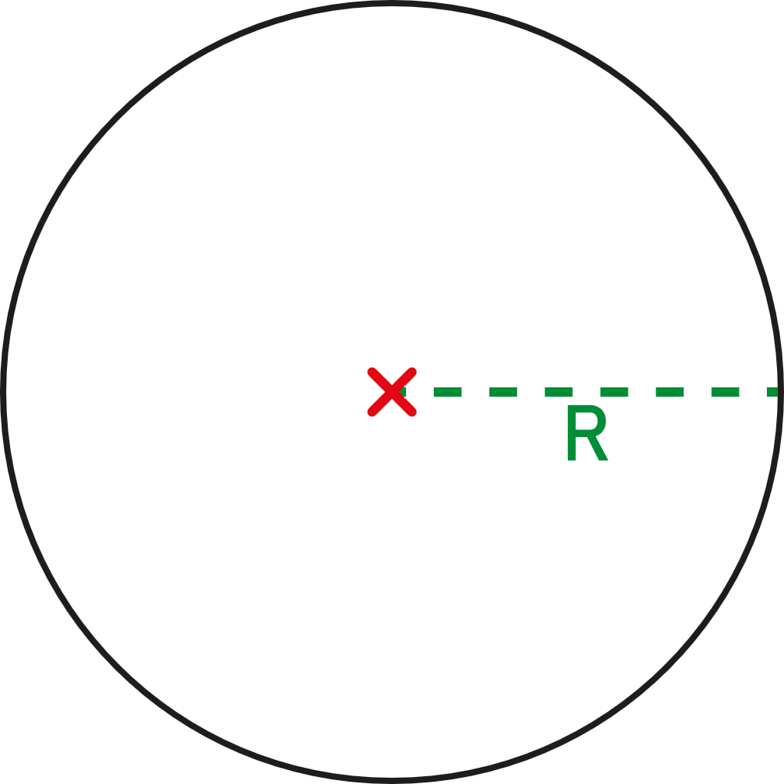 | $$P=2×R×π$$

II – Aires :
Figure : | Formule de l’aire :
Carré de côté $c$. | $$A=c×c=c²$$

Rectangle de longueur L et largeur 𝓁. | $$A=L×l$$
Dans un triangle rectangle de côté de l'angle droit $a$ et $b$.  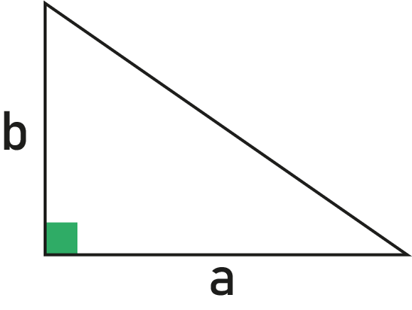 | $$A=\frac{a×b}{2}$$
Dans un triangle quelconque.  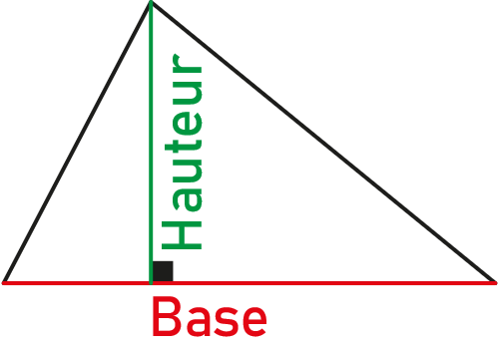 | $$A=\frac{Base×hauteur}{2}$$
Cercle de rayon R. | $$A=R²×π$$

